1 .- Clase C

Se va a instalar una red de computadores con el diagramada adjuntado. La dirección IP a utilizar como referencia es 192.168.7.0 . Completar la tabla de direcciones IP e indicar en el diagrama la dirección ip adjudicada a cada equipo(que lo necesite). Es importante que el diseño esté ajustado al número de subredes, en un futuro se plantea añadir más ordenadores pero no crear más subredes.
Anotación: En cada subred se van a conectar 60 ordenadores

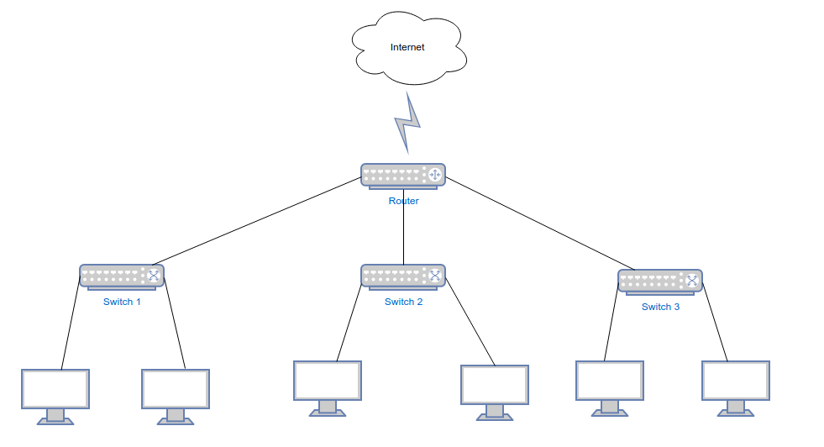
192.168.7.1 – 192.68.7.60
192.168.7.62
192.168.7.65 – 192.68.7.124
192.168.7.129 – 192.68.7.188
192.168.7.126
192.168.7.191

Nombre  Subred | Máscara  Subred | Dir. Subred | Rango direcciones asignables | Dir.  Broadcast | N.º Host posibles
1 | 255.255.255.192 | 192.168.7.0 | 192.168.7.1  192.168.7.62 | 192.168.7.63 | 62
2 | 255.255.255.192 | 192.168.7.64 | 192.168.7.65  192.168.7.126 | 192.168.7.127 | 62
3 | 255.255.255.192 | 192.168.7.128 | 192.168.7.129  192.168.7.190 | 192.168.7.191 | 62

IP REFERENCIA: 192.168.7.0

Mácara 255.255.255.0

Máscara Subred: 255.255.255.192

